Образы, скрытые
в бумаге
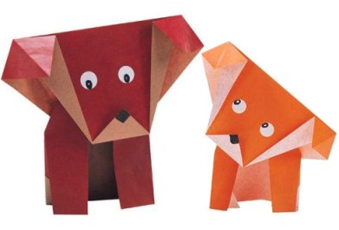
Оригами – это древнее восточное искусство создания бумажных фигурок. Мастера оригами в своих творениях могут воплотить самые оригинальные фантазии, начиная от цветов и рыбок, заканчивая динозаврами и мифическими драконами.
Удивительное искусство оригами покорило сердца людей далеко за пределами Японии и Китая. Особенно любят складывать бумажные фигурки дети. Это занятие для них увлекательно и полезно, ведь оригами способно развить воображение, логику, внимательность и пространственное мышление.

Что нужно для занятий оригами?

Если вы решили открыть ребенку технику оригами, вам понадобятся бумага разных цветов, линейка, ножницы, клей, карандаш.

Конечно же, не обойтись без схемы, по которой вы будете вместе создавать поделки. Также могут пригодиться всевозможные бусины, ленточки и прочие мелочи для декорирования готовых изделий.

Бумагу для оригами выбирайте довольно плотную – чтобы фигурки долго держали форму. Первыми работами юного могут стать всем известные самолетики, тюльпанчики и журавлики.

Польза оригами для детей
1.Простое оригами для детей может принести неоценимую пользу. Например, многие родители и воспитатели применяют его, чтобы развить у малышей концентрацию. Это занятие действует на шалунишек успокаивающе, а полученный результат сможет порадовать их, дать возможность ощутить себя победителями.
2.Также создание фигурок из бумаги является отличной тренировкой для рук, оно развивает мелкую моторику. Вместе с руками тренируются память и логика ребенка.
3.Сегодня очень высоко ценится творчество и способность к нестандартному мышлению. Это качество может проявиться у малыша на занятиях по детскому оригами. Вместе с тем ребенок научится следовать инструкциям, не пугаться сложных задач и успешно их выполнять.
4.Оригами позволяет развить математические способности малышей – умение рассуждать, пространственно мыслить, искать нестандартные стратегии решения задач.
5.Кроме всего перечисленного, изделия оригами могут стать прекрасными подарками. Делая сувениры из бумаги своими руками, малыш ощутит радость от творчества и благодарность своих близких. Моральная награда повышает самооценку школьника и побуждает к созданию еще более красивых и сложных моделей.

Оригами для детей – полезное и приятно занятие, которое может развить физические, умственные и творческие качества крохи. Чтобы получить необходимые навыки, достаточно запастись бумагой и схемами.
Ваш малыш будет чувствовать себя увереннее с каждой новой детской поделкой оригами.

Условные обозначения
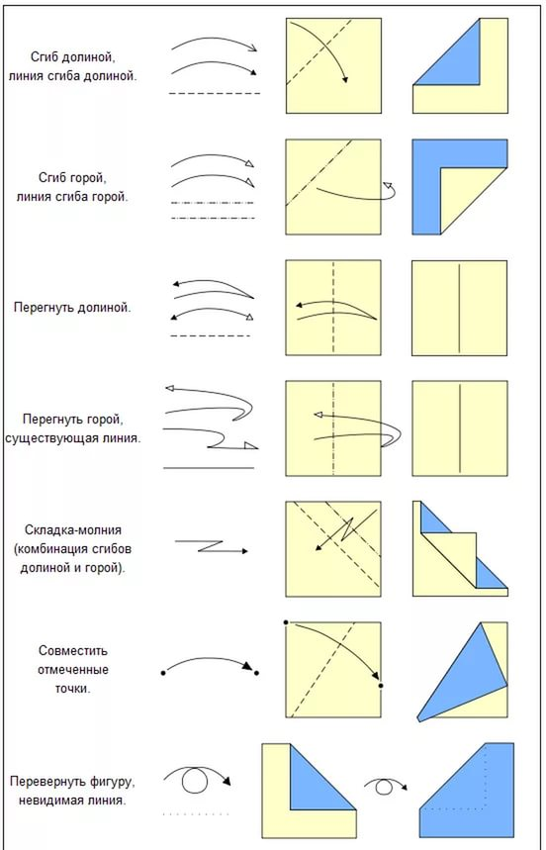

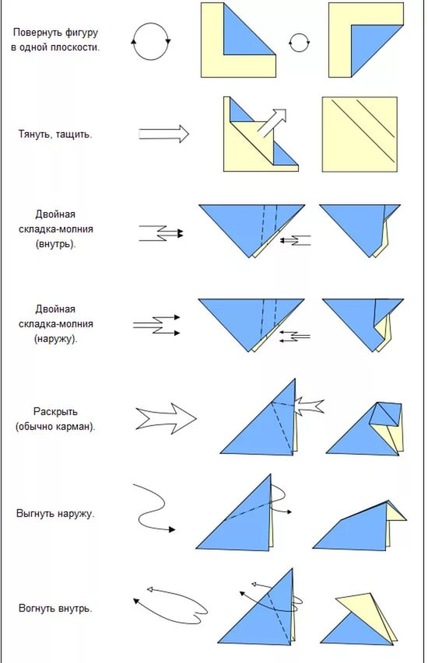
Слоник
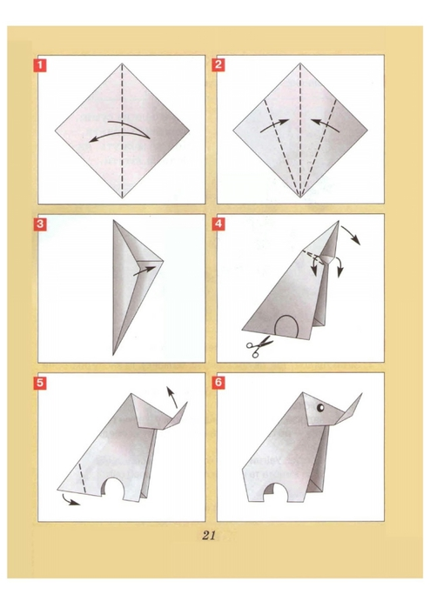
Воздушный змей
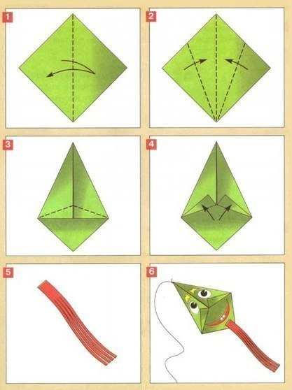
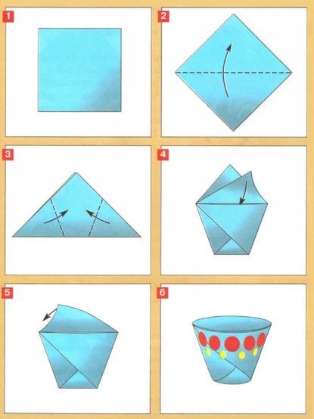
Стаканчик
Курочка
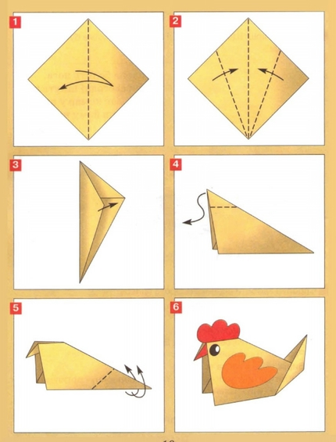
Мотылек
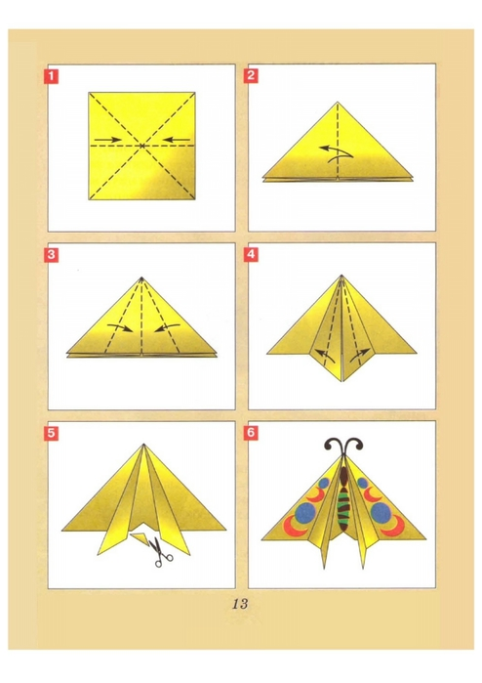
Бобер
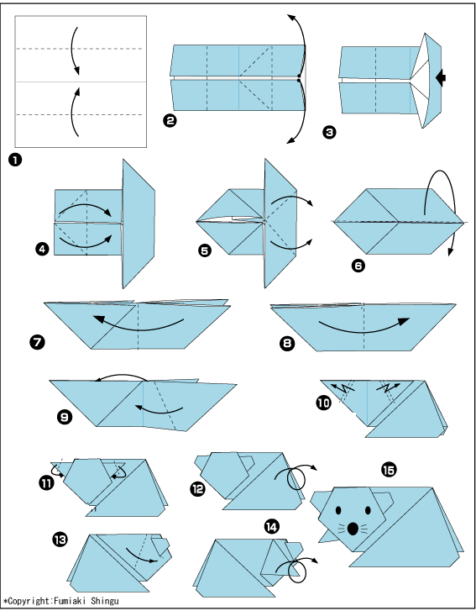
Грибок
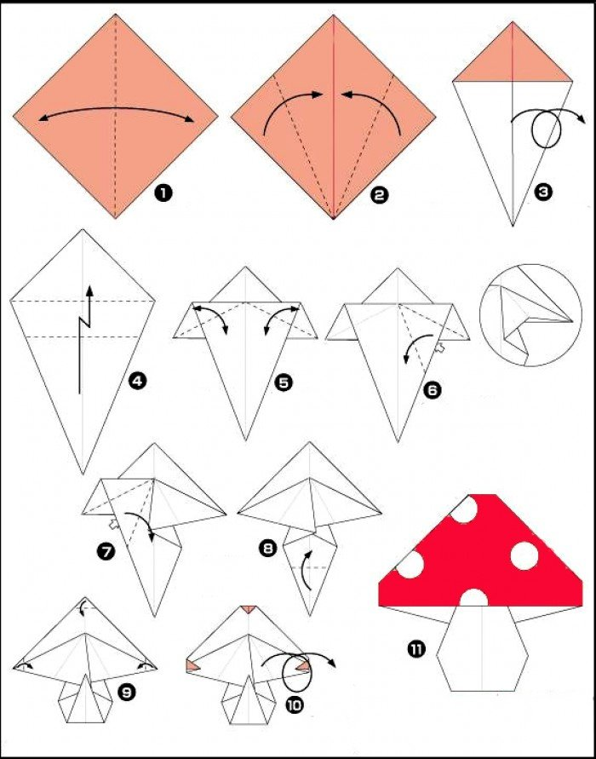
Совушка
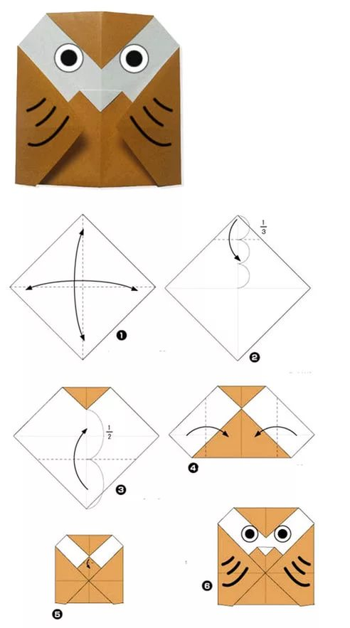
Рыбка
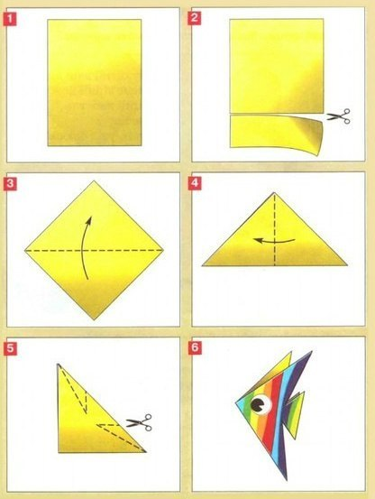
Кошка
